A
公开

梁教体复〔2021〕14号
对梁河县政协十五届六次会议
第48号提案的答复
孙金能等委员：
你提出的关于帮助解决芒回村芒棒小组活动室用具设备的提案已交我们研究办理，现答复如下：
梁河县教育体育高度重视委员提出的问题，在县教育体育局经费紧张的情况下，积极筹措资金同意帮助解决3000元。
感谢您对我局工作的理解和支持，同时也恳请今后多关注我局工作，给我们提出宝贵建议！

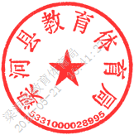
梁河县教育体育局
2021年5月21日
（联系人及电话：尹兴国 18988238820 ）

抄送： 县政协提案委员联络和社会法制委员会、县政府督查室

